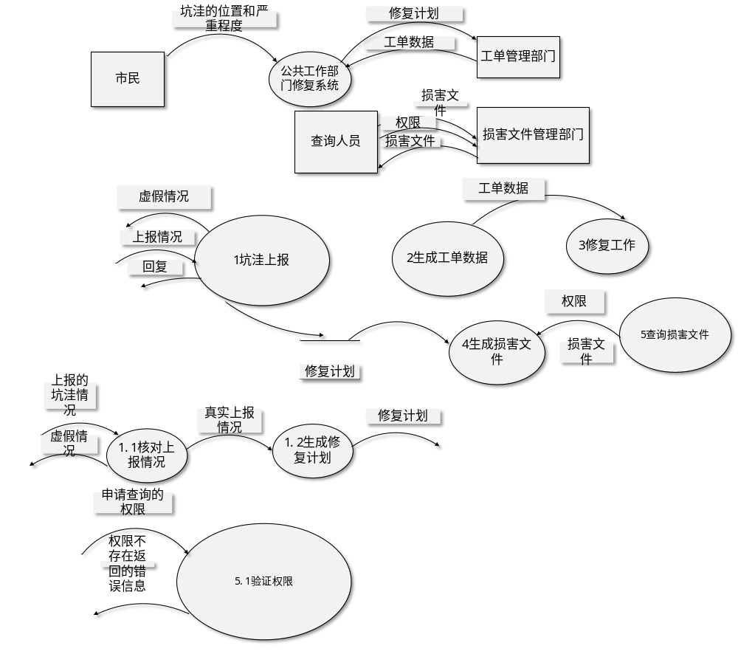
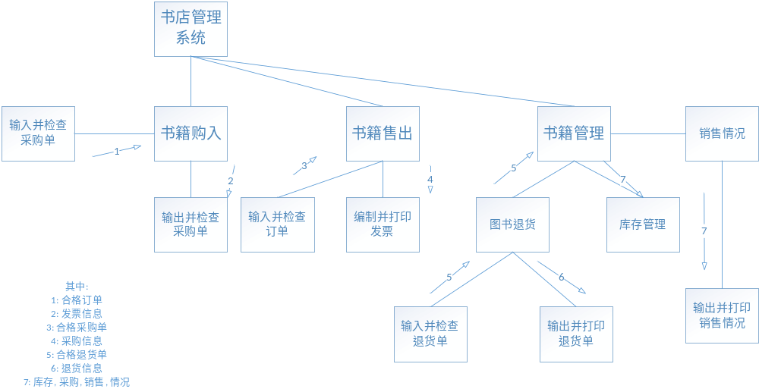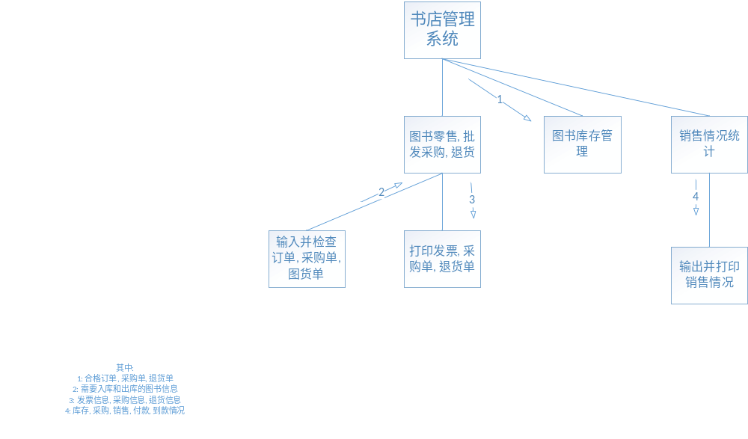数据字典
采购单 | 名称，条码，数量，购买时间 | JS书店 | 供应商 | JS书店需要购买的图书
书店退货单 | 名称，条码，数量，购买时间，退货时间 | JS书店 | 供应商 | 3个月内未销售的全部或部分图书
其他书店订购单零售客户订购单 | 名称，条码，数量，购买时间 | JS书店 | JS书店 | 3个月内可全部或部分退货
库存 | 书名、作者、出版社、版次、印次、出版日期以及ISBN号、条码、定价 | 图书采购 | 退货处理，零售，批发
日/月销售情况 | 日期，书名，条码，销售数目 | 图书订购 | 零售、批发核对退货 | 一日/次、一月/次
单价 | 实型 | 元 | 单价由条码可获得
总价格 | 实型 | 元 | 总价格=单价*数量*码洋折扣
条码 | 字符串 |  | 条码可确定图书的其他信息
名称 | 字符串

